ŠPORT 27. 3. 2020

- Tudi danes si pripravi si kolebnico. Če je nimaš, poišči dolgo vrv. Dolžina kolebnice ali vrvi je primerno dolga takrat, ko stopiš na sredino kolebnice in ti konca segata do pazduhe.

NE POZABI
Kolebnico ocenjujem, ko se spet vidimo, to pomeni,
da lahko vadiš vsakič, ko ti je dolgčas. Potrudi se!
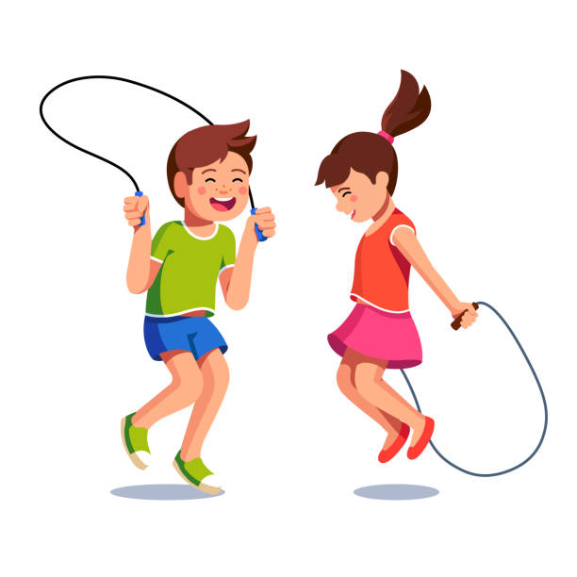
- Najprej se ogrej. Zavrti si svojo najljušo glasbo in skači, teči po prostoru toliko časa, dokler traja glasba.
- Naredi nekaj gimnastičnih vaj, ki si jih delal-a včeraj.
- No, sedaj si pripravljen-a na skoke s kolebnico ali vrvjo. Kolebnico vrti z zapestjem in ne s celo roko.

Začni:
- PRESKAKOVANJE V TEKU na MESTU
Tek na mestu naj traja 1 min.

- PRESKAKOVANJE V TEKU po PROSTORU
Tek po prostoru s kolebnico naj traja 1 min.

- SONOŽNI SKOKI
Naredi 10 skokov z medskokom ali brez. Skoki naj bodo nizki.

- SKOKI po DESNI NOGI
Naredi 10 skokov po desni nogi.

- SKOKI po LEVI NOGI
Naredi 10 skokov po levi nogi.

